Añadir un campo en un panel principal:

Ejemplo, añadir campo de xlopd en el panel principal de pl_pedpro_imp

1º añadimos la consulta dependiente en el objeto de negocio

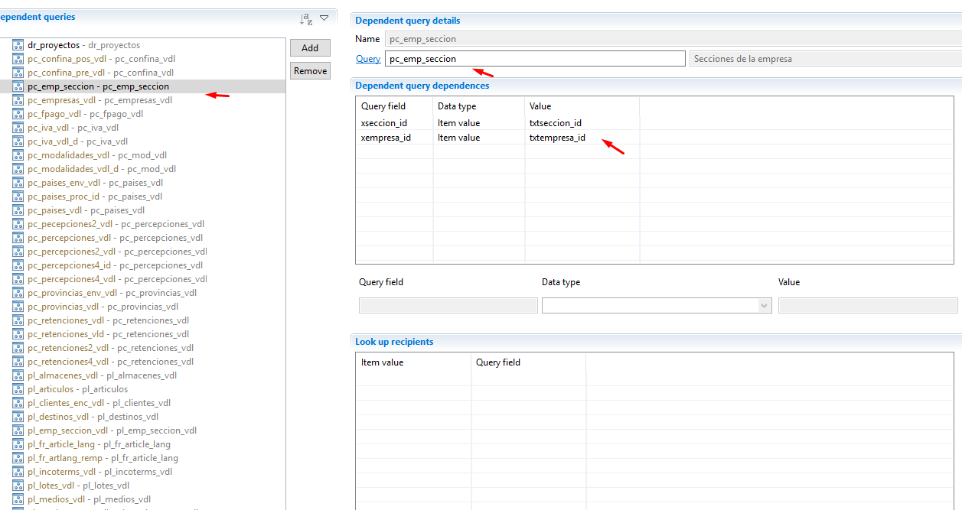

Después en segments añadimos el ítem dentro del panel, solo nombre sin tirar de un objeto ya que utilizaremos una consulta MDQO

